我院举办第二届青年教师讲课比赛
双击自动滚屏 发布时间：2009-10-22 10:53:14 阅读：373次

我院举办第二届青年教师讲课比赛

按照09-10学年第一学期教学工作的总体安排，为进一步提高课堂教学质量，让青年教师尽快成长起来，2009年10月21日在我院组织行为实训室举办了经济管理学院第二届青年教师讲课比赛，我院07年以后引进的12名青年教师参加了比赛。本次比赛的评委由学院领导班子和各教研室主任、副主任以及我院资深教师特力根老师、王晓波老师担任，比赛由教学院长徐保华主持。
比赛中，各位参赛选手都结合自身所教学科的特点，在短短的15分钟内用不同的方法和手段展示了良好的个人风采和渊博的学术知识水平，赢得了现场评委和老师们的热烈掌声。经评委认真打分，最后评选出了本次比赛的前三名：刘耀东、申天恩、张兴全分获第一、二、三名。
赛后，院长勾维民和副院长徐保华分别作了总结讲话，勾院长认为，青年教师讲课比赛是提高青年教师讲课水平、加强教学基本功训练的一项举措，课堂教学是一门艺术，在比赛中青年教师展示了自己的学术知识水平，但讲课方法、板书、课件制作等教学基本功还略显不足。他鼓励青年教师要高度重视课堂教学，强化训练，努力改正自身的不足，使课堂教学更生动、更有条理、更有逻辑性。最后徐院长强调，课堂讲课是根本，是人才培养的第一道工序，希望青年教师都能认真准备好每一堂课，讲好每一堂课，为提高教学质量做出贡献。
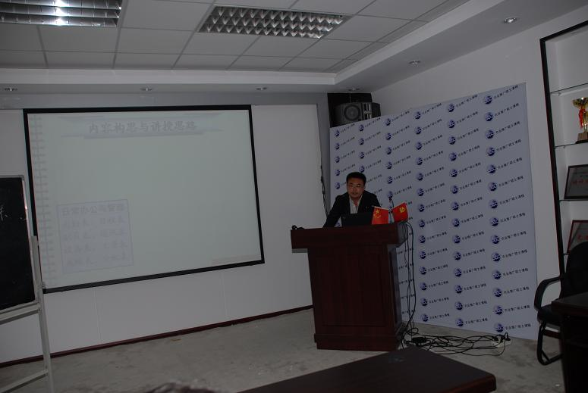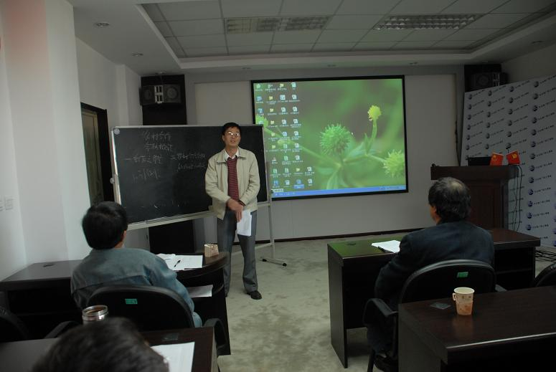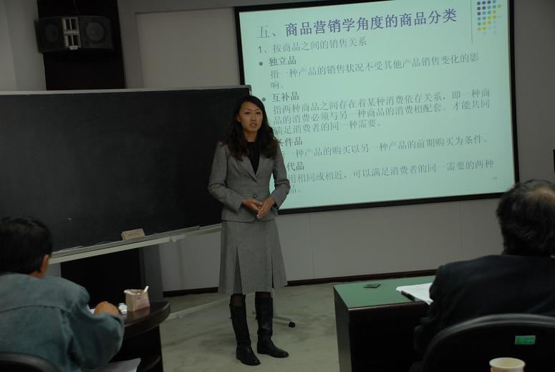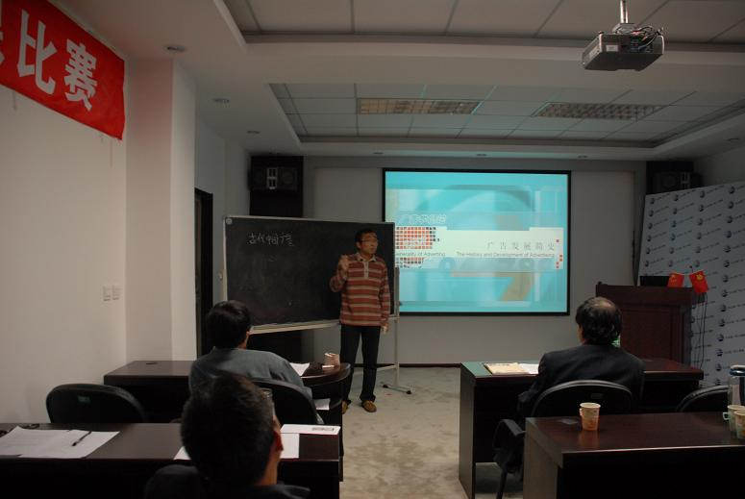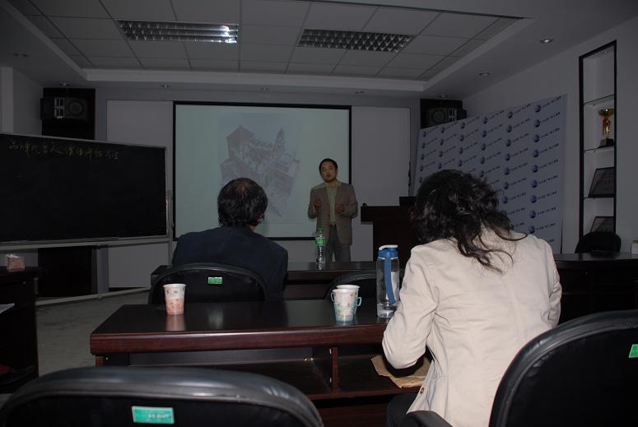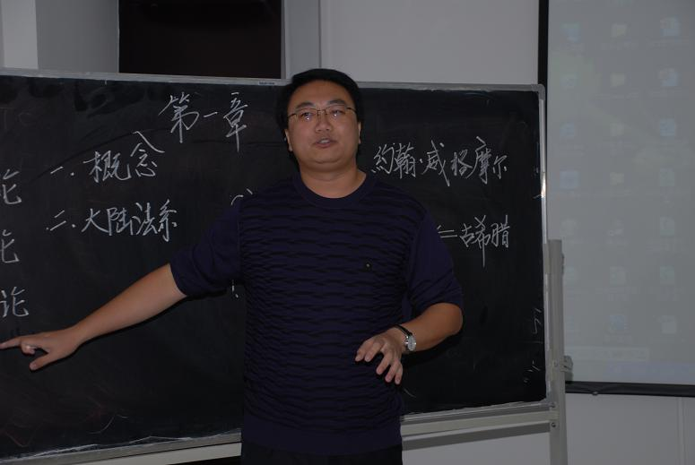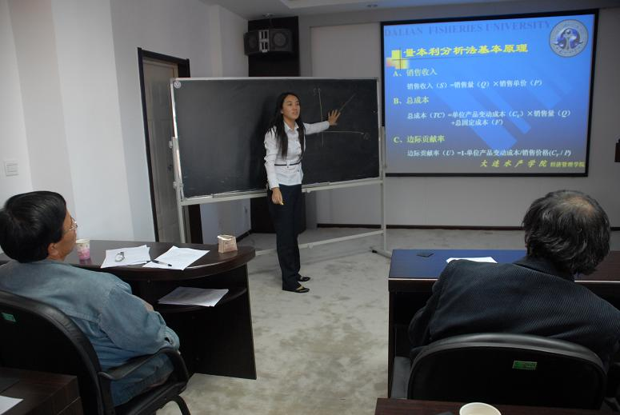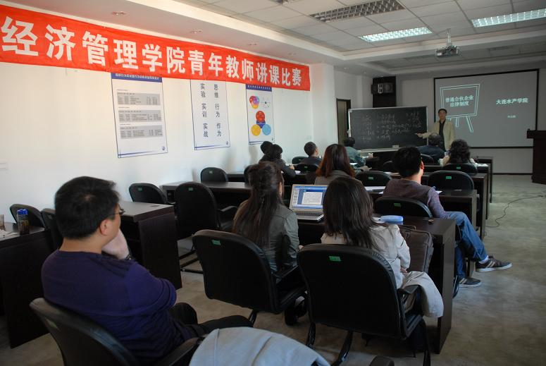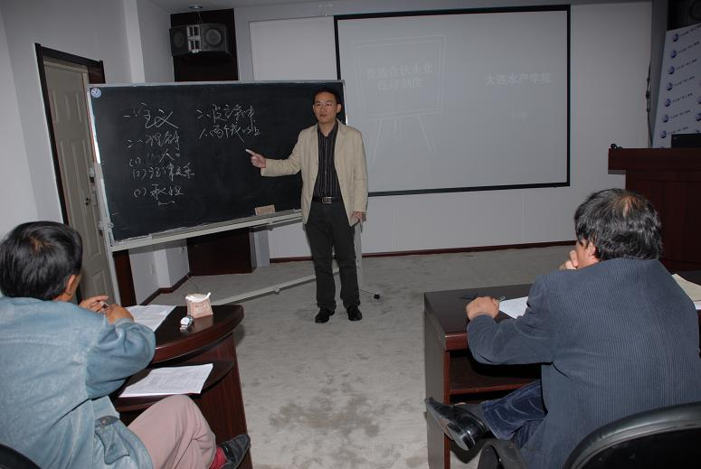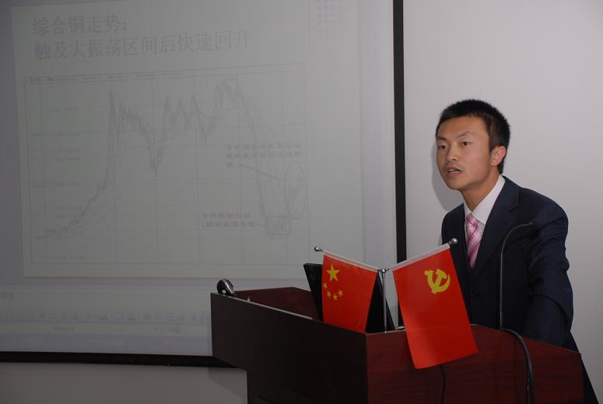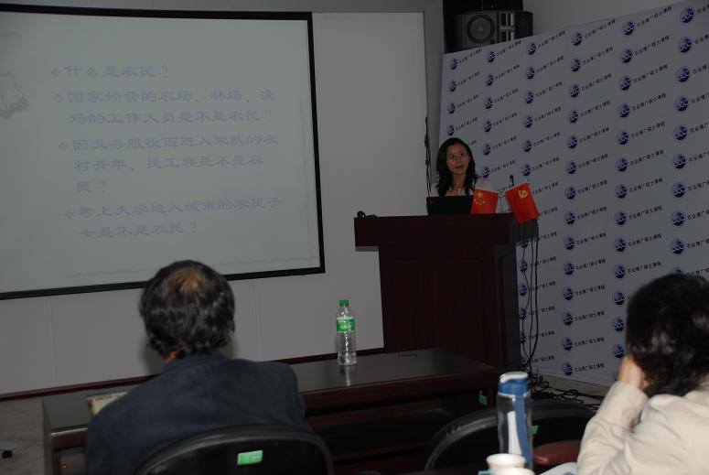

本文来自: 雨田工作室(www.ljbzkl.cn) 详细出处参考：http://jjgl.dlfu.edu.cn/onews.asp?id=1052

